**DIRECCIÓN DE EDUCACIÓN PRIMARIA**

**ÁREA MATEMÁTICA**

**PROPUESTA DE ACTIVIDADES**

**1° GRADO**

Las actividades que se proponen a continuación están destinadas a recuperar aquellos saberes matemáticos que han sido trabajados por los niños durante el Nivel Inicial. Estas ofrecen un recorrido por ciertos contenidos pensados especialmente para enfatizar la actividad lúdica, a través de ellos se pretende abordar la comparación de cantidades (tantos como, mayor y menor que) y la anticipación de algunas transformaciones de cantidades (reunir y agregar). Estos conocimientos les permitirán a los niños iniciarse en la construcción de relaciones entre cantidades de objetos y los números, así también comenzar a establecer esas relaciones en el campo de los números naturales.

Nuestra sugerencia es que, para esta primera parte los niños trabajen en colaboración de algún familiar o adulto que pueda orientar el desarrollo de las mismas y al momento de culminar cada una de ellas dialogar sobre lo realizado o bien plantear algunas preguntas que posibiliten la reflexión sobre aquello que se hizo. Otra de las cuestiones que podemos recomendar es que en nuestra cotidianeidad tenemos un sin número de juegos para acercar a los niños en los que el número y las cantidades aparecen como el insumo fundamental para develar quién ganó o quién perdió, desafiándolos a realizar anticipaciones y cálculos. Podemos nombrar algunos de ellos:

1. Según la relación **“tantos como”** (posibles modos de resolución: correspondencia término a término, el conteo y la percepción global de la cantidad). Juegos con dados, fichas, tarjetas y naipes: *“El árbol de los pájaros”, “Dados y dedos”, “Dados y tarjetas”, “Dados y tarjetas con números”*. Juegos tradicionales: *“La casita robada”, “Chancho va”.* Juegos con tableros y fichas*”.*
2. Juegos para profundizar sobre el **orden de los números:** Juegos con tableros y fichas: *“Carrera de autos”.* Juegos con tarjetas o naipes: *“La mayor gana”.*

**Juegos con dados y sus variantes:**

**Actividad N° 1: Juego “Dados y tarjetas”**

Materiales

• Un dado común.

• Un mazo de 6 tarjetas para cada jugador

Reglas

• Se ubican las tarjetas forma alineada siguiendo la secuencia numérica. El adulto es el que irá registrando los puntos obtenidos en la tabla.

• Cada jugador elige una tarjeta, y la coloca en el centro de la mesa.

• Se decide quién inicia a tirar el dado. Gana aquel que eligió la tarjeta que corresponde al dado que salió, en este caso al jugador se le asigna un punto ganador en esa vuelta y se vuelve a comenzar con otra tirada.

• Al término de diez vueltas, se determina el ganador. Este será quién haya tenido el mayor puntaje registrado en la tabla.

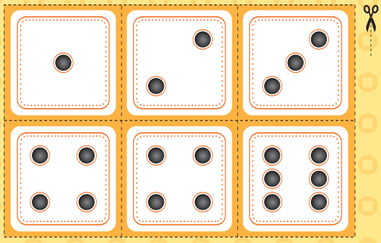

Registro de puntajes

|  |  |  |
| --- | --- | --- |
| **VUELTAS** | **NOMBRE:…………………..** | **NOMBRE:…………………..** |
| **1° Vuelta** |  |  |
| **2° Vuelta** |  |  |
| **3° Vuelta** |  |  |
| **4° Vuelta** |  |  |
| **5° Vuelta** |  |  |
| **6° Vuelta** |  |  |
| **7° Vuelta** |  |  |
| **8° Vuelta** |  |  |
| **9° Vuelta** |  |  |
| **10° Vuelta** |  |  |
| **Total de puntos** |  |  |

**¿QUIÉN GANÓ?.......................................................................................................**

**¿CUÁNTOS PUNTOS SACÓ?...............................................................................**

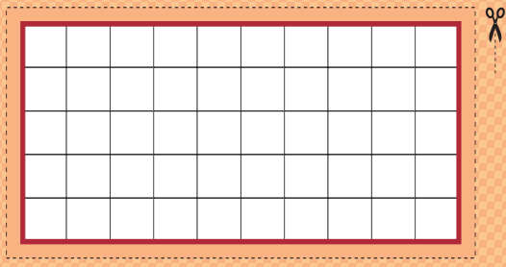**Actividad N° 2: Juego “Invasión de colores”**

Materiales

• Una cuadrícula (ver figura modelo).

• Dos dados.

• Dos lápices de colores diferentes.

Reglas

• Antes de empezar a jugar, cada jugador elige un color con el que pintará la cuadrícula.

• Se tiran los dados. Quien haya obtenido mayor puntaje comienza el juego.

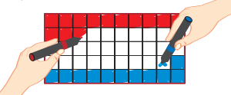• Cada jugador, en su turno, deberá pintar tantos cuadrados como indique el puntaje obtenido de la suma de los dos dados.

• De esta manera, entre los dos jugadores se va rellenando la cuadrícula hasta completarla.

• Cuando la cuadrícula está toda pintada, cada jugador cuenta los casilleros que pintó (que reconoce porque tienen el color que lo identifica). El ganador es el que haya pintado más casilleros.

• Se juega dos veces o tantas como cuadrículas en blanco pidan el niño.

**Actividad N° 3: *¡A dibujar dados!***

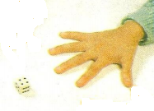Juego en dos etapas:

En un primer momento se realizan varias jugadas en las que el adulto va a arrojar el dado y el niño debe indicar la cantidad salida en el dado con sus dedos, destacando los aciertos obtenidos, como así también reflexionar sobre el error cometido.

En una segunda etapa, se debe proveer a los niños de unas plantillas en dónde deban dibujar los puntos del dado que le corresponde a diferentes tiradas. (Ver figura)

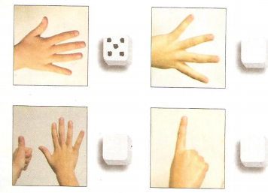

**Actividad N° 4: “cada número su dado”**

En esta actividad los niños tienen disponer de las constelaciones de los dados, presentarla de manera desordenada (ver figura). Deben busca los dados y pegarlos en la tabla donde corresponde.

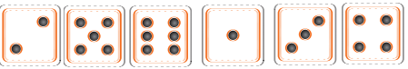

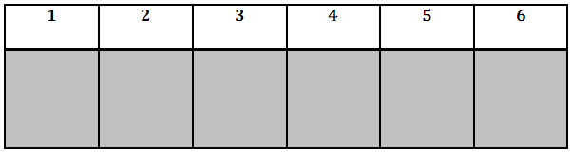

**2° GRADO:**

Esta propuesta de actividades está pensada para que los niños trabajen en colaboración con un adulto que pueda orientar aquello que se va a realizar en cada actividad.

Se presenta al niño el cuadro (Ver figura), y mediante preguntas se comienza el trabajo exploratorio sobre la grilla. Si bien los alumnos durante su primer grado ya han podido desarrollar conocimientos acerca de la numeración, estos son bastantes dispares entre los niños de un mismo grupo. A través del recitado, se tratará de que se avance y puedan reconocer al menos hasta el 30. Seguro habrá algunos niños que conocen y reconocen propiedades de los números mucho más de este límite. Sería sumamente necesario, que luego de esta instancia, se pueda proveer al niño del cuadro de números. Casi la mayoría de los manuales que se están en las escuelas los tienen por lo cual podríamos proponerles que lo recorten para que los tengan a mano.

Algunas preguntas que podemos plantear serían por ejemplo: *¿En la primera columna todos los números terminan en…? ¿Los de la última columna, todos terminan en….? ¿En qué se diferencian los números de la primera y tercera columna…? ¿Todos los que empiezan con 3 se llaman “treinta…”? ¿Todos los que empiezan con 4 se llaman “cuarenta…”?, etc.*

Para continuar avanzando podemos plantear las siguientes situaciones:

**Actividad N° 1**

Unos chicos están jugando con el cuadro de números a tapar números con papelitos

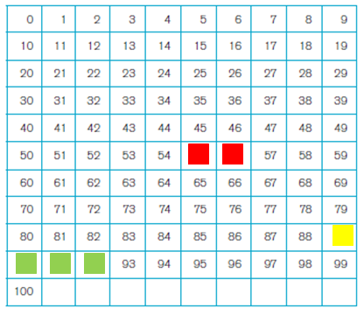

* Mica dijo que debajo del papelito amarillo está el número 88. **¿Está bien?.....................................**
* ¿Qué números están tapados con papelitos rojos? Rodeá los números correctos:

**54 y 57 55 y 56 45 y 65**

* ¿Qué números están debajo de los papelitos verdes?

Escribilos aquí: ____________________________________

*(Con esta actividad se espera que los niños puedan identificar números a partir de ciertas relaciones)*

**Actividad N° 2**

* A Martín se le borraron varios números del cuadro, ayudalo a completarlo de nuevo.

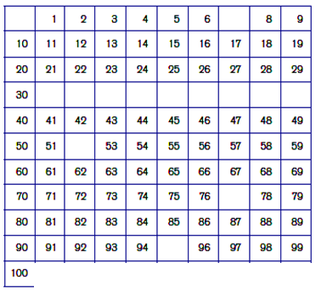

* ¿Cómo hicieron para saber qué números iban en la fila del 30? ________________________________________________________________________________________________________________________________________________________________
* Martín ahora está jugando con sus amigos a descubrir de qué número se trata. Él les dice una pista y ellos deben adivinar de qué número se trata. Luego marcalos en el cuadro.

Está entre el 73 y el 75 __________________________________________________

Está justo antes del 51___________________________________________________

Es el número que falta en esta serie: 60 – 61 – 62 – 64 – 65 – 66 - …..

Es el número anterior a SESENTA Y SEIS ___________________________________

**Actividad N° 3**

Completa estos cuadros de números, sólo en los casilleros que están marcados

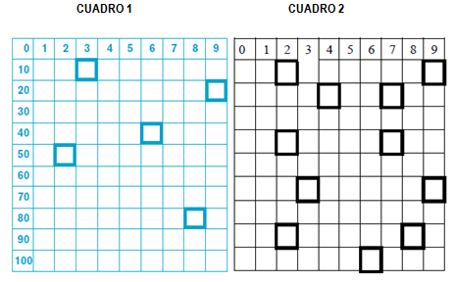

¿Cómo te diste cuenta de cuál eran los números que van en cada casillero?

_____________________________________________________________________________________________________________________________________________________________________________

¿Tuviste que completar el cuadro de manera completa?_____________________

¿Qué recomendación le darías a un amigo para que pueda completar los casilleros marcados en cada cuadro? _________________________________________________

_______________________________________________________________________

_______________________________________________________________________

**Actividad 4**

Agustín es un alumno muy travieso, jugando con el cuadro de números cortó una parte y le borró algunos números. Ayudalo a que los complete nuevamente colocando los números que correspondan en los casilleros remarcados.



¿Qué tuviste en cuenta para completar los casilleros marcados?____________________

________________________________________________________________________

________________________________________________________________________

**Actividad N° 5: Juego “Rompecabeza”**

Materiales

• Una cuadrícula vacía para cada grupo

• Las piezas de tres números para armar el cuadro del 0 al 99

Recortar todas las piezas como muestra la figura, estas se van a pegar en la cuadrícula vacía



**Actividad N° 6:**

Observando el cuadro de números responde:

¿Qué número es uno menos que 78?_______________________________

¿Qué número es uno más que 84? ________________________________

¿Qué número es diez menos que 55? ______________________________

¿Qué número es diez más que 63? ________________________________

Ahora te animas a completar estos casilleros

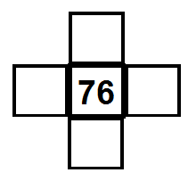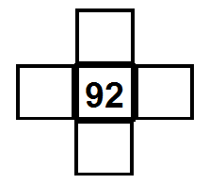

**3° GRADO**

**DESAFÍOS Y MÁS DESAFÍOS**

**Actividad N° 1**

En este cuadro hay números ordenados desde el 1950 hasta el 2020. ¿Te animan a completarlo? Hay que llenar los casilleros blancos

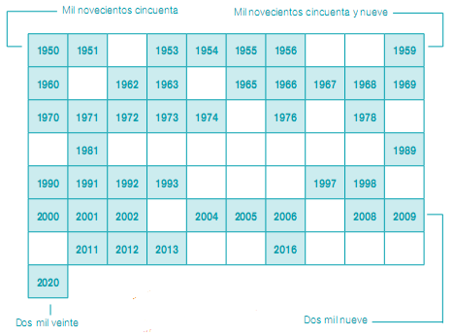

* ¿Qué tuviste en cuenta para completar la fila donde está el 1981?

__________________________________________________________________

__________________________________________________________________

* Escribí diez números que estén por debajo del 2020

__________________________________________________________________

**Actividad N° 2:**

El número TRES MIL VEINTICUATRO se escribe así: 3.024. ¿Cómo se escribirán estos números?

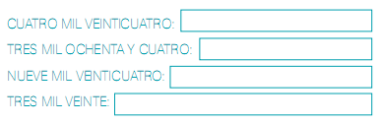

**Actividad N° 3:**

¿Qué número es el anterior y cuál es el siguiente al de la columna pintada?

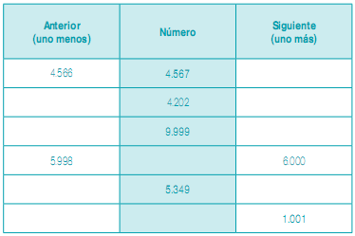

**Actividad N° 4**

En la siguiente recta, ubicá dónde tendrían que estar los años en los que se realizaron los primeros mundiales de fútbol. Guíate con el ejemplo

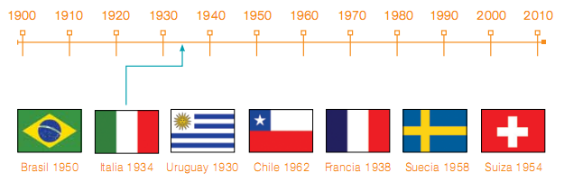

**Actividad N° 5: “Desafíos con sumas y restas”**

En este cuadro se pueden anotar los resultados de todas las sumas de números del 0 al 10. Intenten completarlo empezando por el casillero que quieran.

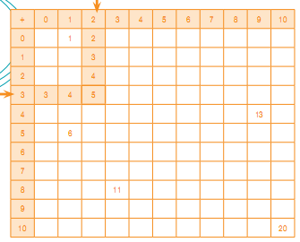

**Actividad N° 6:**

Paula está resolviendo una suma con muchos números

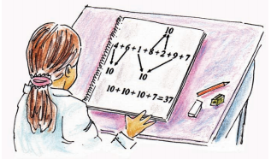

Piensen cómo podrían agruparse los números en esta suma para usar los cálculos que dan 10.

**5 + 7 + 9 + 1 + 10 + 5 + 3 + 8 =**

**Actividad N° 7:**

Sabiendo que 7 + 7 = 14...

¿Cuánto será 7000 + 7000? __________________________

¿y 7000 + 8000? ____________________________

¿y 70.000 + 80.000?___________________________

**Actividad N° 8:**

Sabiendo que

3 + 3 = 6

30 + 30 = 60

y que 300 + 300 = 600...

¿Cuánto será 3.000 + 3.000? _____________________________

¿y 30.000 + 30.000?____________________________________

**4° GRADO: ”Nuevos desafíos y más problemas”**

**Actividad N° 1: “La obra de teatro en la escuela”**

Una escuela prepara una obra de teatro con el objetivo de recaudar plata para comprar pintura. Se vendieron 150 entradas para la función del viernes a la noche, 550 para la función del sábado y 320 para el domingo. ¿Cuántas entradas se vendieron durante los 3 días?

Mostrá cómo lo pensaste:

Respuesta: ________________________________________

**Actividad N° 2: “Compras en la escuela”**

La misma escuela quiere comprar una computadora en oferta a $10.000, si ya tiene recaudado $ 5.750 ¿Cuánto dinero le falta para poder comprarla?

¿Cómo lo calculaste?

Respuesta: _______________________________

**Actividad N° 3: “En la biblioteca”**

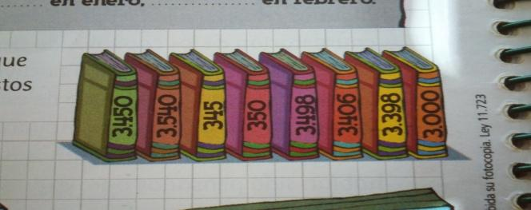La bibliotecaria tiene que ordenar libros en el estante en el que guarda desde el número 3.400 hasta el 3.500. ¿Cuáles de estos libros puede acomodar?

Mostrá cómo lo resolviste:

Respuesta:__________________________________________

**Actividad N° 4: “De visita en el trabajo de mamá”**

Alejandra acompaña a su mamá que trabaja en un peaje y se entretiene contando la cantidad de autos que pasan por ahí. Anotó que 6.250 autos pasaron durante todo el día y solo 2.750 a la mañana, ¿cuántos autos pasaron durante el resto del día?

Respuesta: ___________________________________________

**Actividad N° 5: “Jugamos al Estanciero”**

Cuatro amigos se reúnen a jugar el estanciero, cada uno registró la cantidad de dinero que recaudó:

* + Raúl: cuatro mil seiscientos cinco pesos.
  + Jorge: cinco mil quinientos setenta pesos.
  + Vicente: quinientos ocho pesos.
  + Daniel: doscientos cincuenta y nueve pesos.

1. Escriban en número la cantidad de dinero que logró reunir cada uno.
2. ¿Quién juntó más? ¿Y quién menos?
3. En todos los números aparece el 5, pero su valor no es el mismo. Expliquen cuál es el valor del 5 en cada número.

**Actividad N° 6: “Desafíos con números grandes”**

* Cambia de lugar las tres últimas cifras del número 7.185. ¿Qué número obtendrías? ¿Hay una única respuesta posible?

¿Cuál es el valor del 6 en cada uno de estos números?

|  |  |  |  |  |  |  |
| --- | --- | --- | --- | --- | --- | --- |
| 5.678 |  | 6.293 |  | 326 |  | 9. 760 |

5800

* Gaby hizo una resta con su calculadora, y en el visor apareció el número ¿Qué resta hizo? ¿Hay una única resta posible?
* Con los dígitos 4, 9, 3 y 6 puedes armar distintos números de cuatro cifras.
  1. ¿Cómo ubicarías los dígitos para formar el número más grande?
  2. ¿Cómo los ubicarías para formar el número más chico?
* ¿De qué número se trata?
  1. A un número se le suma 250 y se obtiene 4.500 ¿Qué número es?
  2. A un número se le resta 750 y se obtiene 2.250 ¿Qué número es?
  3. A 6.000 se le resta un número y se obtiene 3.500 ¿Qué número se restó?
* Esta grilla tiene los números ordenados del 9.000 al 9.059, de 1 en 1. Escribe los números que van en los casilleros sombreados.

|  |  |  |  |  |  |  |  |  |  |
| --- | --- | --- | --- | --- | --- | --- | --- | --- | --- |
| 9.000 | 9.001 |  |  |  |  |  |  |  |  |
| 9.010 |  | 9.012 |  |  |  |  |  |  |  |
| 9.020 |  |  |  |  |  |  |  |  |  |
|  |  |  | 9.033 |  |  |  |  |  |  |
|  |  |  |  | 9.044 |  |  |  |  |  |
|  |  |  |  |  | 9.055 |  |  |  |  |

* Esta grilla tiene los números ordenados del 9.000 al 9.590, de 10 en 10. Escribe los números que van en los casilleros sombreados.

|  |  |  |  |  |  |  |  |  |  |
| --- | --- | --- | --- | --- | --- | --- | --- | --- | --- |
| 9.000 | 9.010 | 9.020 | 9.030 |  |  | 9.060 |  |  | 9.090 |
| 9.100 |  |  |  |  |  |  |  |  |  |
| 9.200 |  |  |  |  |  |  |  |  |  |
|  |  |  |  |  |  |  |  |  |  |
|  |  |  |  |  |  |  |  |  |  |
|  |  |  |  |  |  |  |  |  |  |

**Actividad N° 7:**

Ana compró algunas cosas que le faltaban para festejar su cumpleaños de 15. Esta es la factura que le entregaron en el negocio:

* 1. Completala:

|  |  |  |  |
| --- | --- | --- | --- |
| Cantidad | Artículos | Precio unitario | Precio total |
| 18 | caretas | 9 |  |
|  | Rollos de serpentina | 2 | 44 |
| 26 | Sombreros | 8 |  |
| 36 | Espuma en aerosol |  | 180 |
|  |  |  |  |
|  | total |  |  |

1. Si pagó el total en 6 cuotas, ¿de cuánto es cada cuota?:

**5° GRADO:**

**“JUEGOS PARA CONTAR DE A 1, 10, 100, 1.000 Y 10.000”**

¿Alguna vez jugaron a los dardos? Es un juego divertido y bastante antiguo que se juega por turnos. Consiste en lanzar dardos desde cierta distancia hacia un blanco. Según dónde se clava el dardo, cada jugador obtiene el puntaje indicado. Luego de cierta cantidad de rondas, se cuentan los puntos y gana el jugador de puntaje más alto.

**Actividad N° 1:**

a) Los chicos están jugando al tiro al blanco. El puntaje que obtienen depende de la banda donde caiga el dardo: 1, 10, 100… Escriban el puntaje obtenido por el primer jugador.

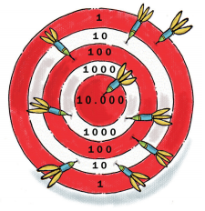

Puntaje total:__________________________________

b) En el partido siguiente, cada uno tiró 10 dardos y anotaron el puntaje en una tabla. Algunos no embocaron todos los dardos.

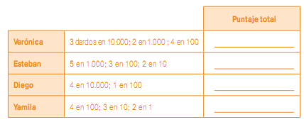

**Actividad N° 2:**

Seguimos jugando con 10 dardos. ¿Se animan a completar el cuadro de puntajes?

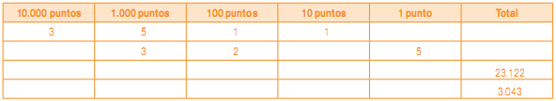

**Actividad N° 3:**

Juan hizo 34.210 puntos. Dibuja sobre este blanco cuántos dardos clavó en cada zona.

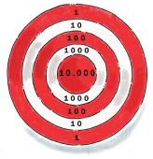

**Actividad N° 4:**

Juan jugó con 10 dardos y embocó todos. Mirando el puntaje total que sacó, ¿pueden decir cuántos dardos clavó en cada banda?



____________________________ en 10.000

___________________________ en 1.000

___________________________ en 100

___________________________ en 10

___________________________ en 1

**Actividad N° 5: “Más desafíos con números grandes”**

En el siguiente cuadro están representados los números desde el 30 000 (treinta mil) hasta el 30.100 (treinta mil cien). Les proponemos que completen los números que faltan.

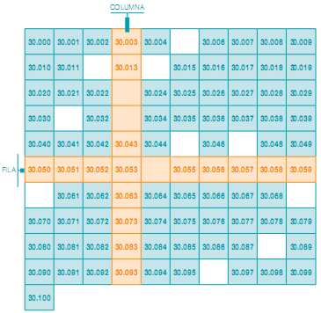

a) ¿Qué número es uno menos que 30.010? ________________________

b) ¿Qué número es uno más que 30.099? __________________________

c) ¿Qué números están en la fila de los que empiezan con 30 080? Escríbanlos a continuación.

30.080___________________________________________________________________________________________________________________________________________

d) ¿Qué números están en la columna del 30 005? Escríbanlos a continuación.

30.005 _________________________________________________________________

**Y AHORA LOS PROBLEMAS**

**Actividad N° 6:**

En un negocio de venta de ropa hay 10 cajones. En cada uno la vendedora puso 7 pantalones. Completa la tabla que muestra la cantidad de pantalones que hay en total.

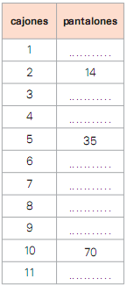

¿Para armar este cuadro usaste alguna operación? _____________________________

Mostrá cómo lo calculaste:

Si tuvieras que usar una tabla de multiplicar, ¿cuál utilizarías? ____________________

¿Por qué? _______________________________________________________________

**Actividad N° 7:**

Completa la siguiente tabla en la que aparece la cantidad de cuadernos y el precio que hay que pagar por ellos. Por dos cuadernos iguales debes pagar $ 18. Sabiendo ese dato, completa toda la tabla.

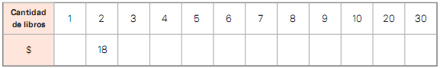

¿Qué números te resultaron más fácil de calcular?______________________________

¿Cuáles te resultaron más difíciles? ¿Por qué? ________________________________

**Actividad N° 8:**

ATENCIÓN!!! Ahora debes completar otras tablas, ¿qué recomendación tendrías que tener en cuenta para hacerlo de manera más fácil? _______________________________

________________________________________________________________________

________________________________________________________________________

1. ..

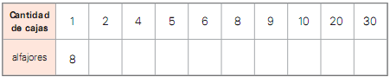

1. ..

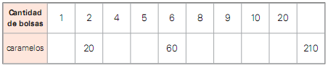

**Actividad N° 9:**

Para ahorrar tiempo, el verdulero armó esta tabla con los precios del choclo. pero puso solo algunos precios.

Él dice que con esos precios puede calcular muchos otros, ¿es cierto? veamos…

|  |  |  |
| --- | --- | --- |
| **KILOS DE CHOCLO** | **2 KG** | **5 KG** |
| **PRECIO** | **$12** | **$30** |

a) ¿cuánto saldrían 4 kg de choclos?

b) ¿y 10 kg?

c) ¿y 1 kg?

d) ¿y 15 kg?

**6° GRADO:**

**Actividad N° 1:“Desafíos con números grandes”**

En el siguiente cuadro escribí los números desde el 110.000 hasta el 110.049.

|  |  |  |  |  |  |  |  |  |  |
| --- | --- | --- | --- | --- | --- | --- | --- | --- | --- |
| 110.000 |  |  |  |  |  |  |  |  | 110.009 |
|  |  |  |  | 110.014 |  |  |  |  |  |
|  | 110.021 |  |  |  |  |  |  |  |  |
|  |  |  |  |  |  |  |  |  |  |
|  |  |  |  |  |  |  |  |  |  |

Esta es una parte del cuadro que va desde el 310.000 al 310.076. Completa solamente los casilleros pintados

|  |  |  |  |  |  |  |
| --- | --- | --- | --- | --- | --- | --- |
| 310.000 | 310.001 | 310.002 | 310.003 | 310.004 | 310.005 | 310.006 |
|  |  | 310.012 |  |  |  |  |
|  |  |  |  |  |  |  |
|  |  |  | 310.043 |  |  |  |
|  |  |  |  |  |  |  |
|  |  |  |  |  |  |  |
|  |  |  |  |  |  | 310.076 |

a. ¿Cómo se puede decir cuál es el número que va en el casillero de arriba o en el del debajo de un número ya ubicado?......................................................................................

b. ¿Y el de la derecha y de la izquierda?............................................................................

c. ¿Cuáles son los números que aparecen en la primera columna?.................................

……………………………………………………………………………………………………...

**Actividad N° 2:**

Descubrí cuál es ese número y continúa las series:

|  |  |  |  |  |  |  |
| --- | --- | --- | --- | --- | --- | --- |
| 87.471 | 87.481 | 87.491 |  |  |  |  |

|  |  |  |  |  |  |  |
| --- | --- | --- | --- | --- | --- | --- |
| 102.789 | 102.889 |  |  |  |  |  |

|  |  |  |  |  |  |  |
| --- | --- | --- | --- | --- | --- | --- |
| 2.321.456 | 2.331.456 |  |  |  |  |  |

**Actividad N° 3:**

Estos son algunos de los billetes que se usaba en Argentina entre los años 1970 y 1985

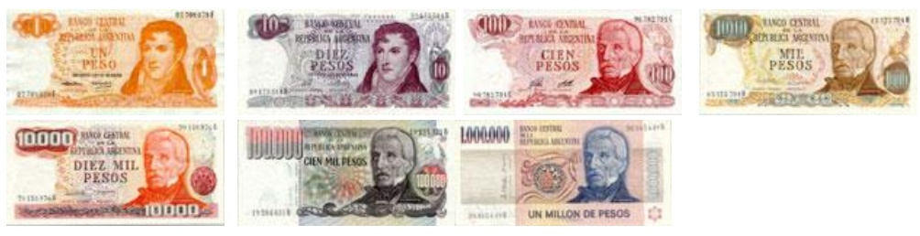

1. ¿Con cuántos billetes y de qué valores eran necesarios para armar $ 12.583?

………………………………………………………………………………………………

1. ¿Es cierto que con 3 billetes de $1.000, 3 de $ 10.000 y 3 de $ 100.000 se juntan $ 333.000?

………………………………………………………………………………………………

1. Encontrá al menos dos maneras diferentes de juntar $ 2.378.000. ¿Habrá otras posibilidades?

………………………………………………………………………………………………

1. Completá el siguiente cuadro

|  |  |  |  |  |  |  |
| --- | --- | --- | --- | --- | --- | --- |
| **Billetes de**  **100.000** | **Billetes de**  **10.000** | **Billetes de**  **1.000** | **Billetes de**  **100** | **Billetes de**  **10** | **Billetes de**  **1** | **Cantidad de dinero** |
| 6 | 4 | 1 | 5 | 7 | 2 |  |
| 3 | 0 | 6 | 8 | 0 | 5 |  |
| 1 | 11 | 0 | 7 | 12 | 3 |  |
|  |  |  |  |  |  | 1.045.678 |
| 0  (no hay de cien mil) |  |  | 0  (no hay de 100) |  |  | 345. 678 |
|  |  |  |  | 0 (no hay de 10) |  | 345. 678 |

1. En el año 1974, un cajero de un banco hizo el siguiente cálculo para saber cuánto dinero había en la caja: 4 X 1.000.000 + 2 X 100.000 + 5 X 10.000 + 7 X 100 + 8

¿Cuánto dinero suman?

f. Completa con los números que corresponden para que se verifiquen las igualdades:

203.405 = 2 X 100.000 + 3 X …………………………. + ……………..X 100 + 5

3.450.012 = 3 X …………………..+ 4 X 100.000 + 5 X ……….……….+ 12

507.099 = ……..X 100.000 + 7 X ……………. + 9 X …………………+ 9 X ………………..

**Actividad N° 4:**

1. En el diario de la escuela se informa la cantidad de entrada que se vendieron para un recital de rock: para los días 25 y 26 se vendieron 74.209, para los días 27, 28 y 29 se vendieron 99.140 y para los días 30 y 31 se vendieron 58.000 entradas. Ubica aproximadamente en la recta numérica la cantidad de entradas vendidas.



1. Coloca el número que corresponde a cada marca, en cada reta numérica:





**Actividad N° 5:**

En la colonia de vacaciones tuvimos que resolver unos cuantos problemas. Como despedida los profes organizaron un campamento de tres días y nos pidieron que eligiéramos el menú y que hiciéramos la lista de lo que hacía falta y que averiguáramos precios. Este es el menú que elegimos:

|  |  |  |  |
| --- | --- | --- | --- |
|  | Viernes | Sábado | Domingo |
| Mediodía | Fideos con manteca y queso | Salchichas con puré | Arroz con salsa de tomate |
| Noche | Hamburguesas con ensalada | Fideos con salsa de tomate | Sándwiches de jamón y queso |

a) Si en el campamento participaron 25 personas, entre chicos y adultos. Para la comida se calculó así:

-1kg de arroz cada 10 personas, entonces para las 25 personas se necesitan………………

- ½ kg de fideos cada 5 personas, entonces para las 25 personas se necesitan………………

-2 salchichas y 2 hamburguesas por persona, entonces para las 25 personas se necesitan………………

- 1 lata de tomates para 5 porciones de salsa, entonces para las 25 personas se necesitan………………

-1 caja de puré de papas cada 4 personas, entonces para las 25 personas se necesita………………

- 1kg de tomates y ½ Kg de lechuga para la ensalada de 5 personas, entonces para las 25 personas se necesita………………

-2sándwiches de jamón y queso por personas, entonces para las 25 personas se necesita………………

b) ¿Cómo calculaste la cantidad de cajas de puré?. Mostrá como lo resolviste.

**Actividad N° 6:“Desafíos con las tablas de multiplicar”**

**Tabla Pitagórica:** ¿Te acordás algunas tablas de multiplicar?

1. Completa toda la tabla con los resultados de las multiplicaciones

b) Busca en esa tabla ya completa, los resultados de estos cálculos:

1. x 7 = 10 x 10 = 9 x 7 =
2. x 5 = 8 x 7 = 7 x 9 =
3. Encuentra y escribe todas las multiplicaciones que dan 24; 48; 25; 64 ……………………………………………………………………………………………………

d) Pensar usando la tabla: ¿Qué número multiplicado por 5 da 20? . . . . . . . . . . . . . . .

¿Qué número multiplicado por 8 da 72? . . . . . . . . . . . . . . .

¿Qué número multiplicado por 9 da 81? . . . . . . . . . . . . . . .

**Actividad N° 7:**

Sabiendo que **125 x 8 = 1.000**, usen este dato para obtener los resultados de los siguientes cálculos sin resolverlos



Explica como los hiciste: (por ejemplo 125 x 16 = 2.000 por que 16 es el doble de 8, entonces el resultado es el doble de 1.000) ………………………………………………………………………………......................................

**Actividad N° 8:**

a) Para calcular 250 x 19 en forma aproximada, se puede aproximar 19 a 20 y pensarlo como 250 x 20= 5.000 ¿usando este cálculo cómo averiguas el resultado exacto de 250 x 19?

…………………………………………………………………………………………………………

1. ¿Cuál es el resultado aproximado de 700 x 21? Ayudate con lo que calculaste anteriormente..........................................................................................................................